Solucion al ejercicio de la lista de bodas

Sobre las relaciones:

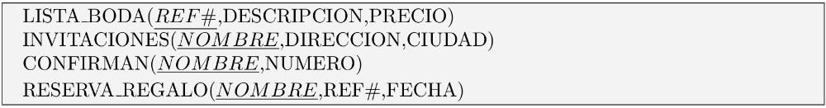

Realizar las siguientes consultas en Álgebra Relacional y en SQL
- Encontrar los regalos (descripción) que no han sido reservados.

ρ (LISTA_BODA)=LIS

П_{DESCRIPCION}((LIS) ⋈ (П_{REF#}(LISTA_BODA)- П_{REF#}(RESERVA_REGALO)))

П _{LIS.DESCRIPCION} (Б_{LIS.REF#=LISTA_BODA.REF#}(LIS×( П_{REF#}(LISTA_BODA)- П_{REF#}(RESERVA_REGALO)))

Select DESCRIPCION from LISTA_BODA where REF# in
(Select LIS.REF# from LISTA_BODA LIS
minus
Select REF# from RESERVA_REGALO)

Select DESCRIPCION from LISTA_BODA natural join ((Select LIS.REF# from LISTA_BODA LIS
minus
Select REF# from RESERVA_REGALO))

- Encontrar la dirección de los invitados que confirman la asistencia de más de dos personas.

П_{INVITACIONES.NOMBRE,DIRECCION}(б_{numero>=2}(CONFIRMAN) ⋈ INVITACIONES)

Select INVITACIONES.NOMBRE, DIRECCION from INVITACIONES, CONFIRMAN where INVITACIONES.NOMBRE=CONFIRMAN.NOMBRE and NUMERO>=2

- Encontrar el nombre y la referencia del regalo más caro ya reservado.

YA_RESERVADO= ρ(LISTA_BODA ⋈ П_{REF#}(RESERVA_REGALO))

YA_RES= ρ(YA_RESERVADO) YA= ρ(YA_RESERVADO)

П_{REF#,NOMBRE}(YA_RESERVADO)- П_{YA.REF#,YA.NOMBRE}(б_{YA.PRECIO<YA_RES.PRECIO}(YA×YA_RES))

Select LISTA_BODA.REF#,NOMBRE from
LISTA_BODA, RESERVA_REGALO where
LISTA_BODA.REF#=RESERVA_REGALO.REF# AND
PRECIO >=ALL(SELECT LIS.PRECIO FROM LISTA_BODA LIS, RESERVA_REGALO, RES WHERE LIS.REF#=RES.REF#)

